# وظائف النظام System Features

سيتم وصف المتطلبات الوظيفية للنظام باستخدام أسلوب **حالات الاستخدام (Use Case).**

* **من طرف الطالب: فتح فصل جديد (Open New Semester)**

**الهدف**: تمكين الطالب من بدء الدراسة في فصل جديد من خلال تسجيل المواد المتاحة.

**الممثل (Actor)**: الطالب، المسؤول، قاعدة البيانات.

**المدخلات**: بيانات الطالب، قائمة المواد المتاحة.

**العمليات:**

1. يقوم الطالب بتسجيل الدخول.
2. تظهر له رسالة أو واجهة تعلمه ببدء فصل دراسي جديد.
3. يقوم بفتح فصل دراسي جديد.
4. يتمكن من تسجيل المواد الخاصة به للفصل الجديد.

**المخرجات:** قائمة المواد المسجلة للفصل الجديد، حالة "جدد" للفصل الدراسي في ملف الطالب.

**الشروط المسبقة:** وجود فصل جديد مفعّل من قبل المسؤول.

**الشروط اللاحقة:** يصبح الطالب مسجلًا في الفصل وقادرًا على أداء المهام الدراسية.

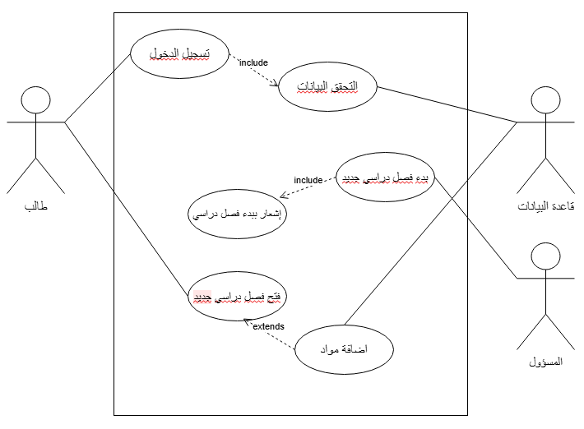

* **تنزيل وإسقاط مواد (Course Add & Drop)**

**تنزيل المواد (Add Course)**

**الهدف**: تمكين الطالب من إضافة مواد دراسية ضمن الفصل المفتوح.

**الممثل (Actor)**: الطالب، قاعدة البيانات.

**المدخلات**: قائمة المواد المتاحة للفصل، اختيار المواد.

**العمليات:**

1. يدخل الطالب إلى واجهة تسجيل المواد..
2. يختار المواد المتاحة من القائمة.
3. يتم التحقق من الشروط (مثل عدم التعارض).
4. يتم تأكيد التسجيل وحفظه في قاعدة البيانات.

**المخرجات:**  تأكيد تنزيل المادة، عرض قائمة المواد المسجلة.

**الشروط المسبقة:** فتح فصل دراسي وتفعيل التسجيل.

**الشروط اللاحقة:** المادة تضاف إلى سجل الطالب الدراسي.

**إسقاط المواد (Drop Course)**

**الهدف**: تمكين الطالب من طلب إسقاط مادة دراسية بعد التسجيل.

**الممثل (Actor)**: الطالب، المسؤول، قاعدة البيانات.

**المدخلات**: المادة المطلوب إسقاطها.

**العمليات:**

1. يرسل الطالب طلب إسقاط من واجهته.
2. يتم إرسال الطلب إلى النظام للموافقة.
3. بعد الموافقة، يتم تحديث سجل الطالب وحذف المادة.

**المخرجات:**  حذف المادة من جدول الطالب، إشعار الطالب بالموافقة أو الرفض.

**الشروط المسبقة:** أن تكون المادة مسجلة لدى الطالب، وأن يكون الإسقاط خلال الفترة المسموحة.

**الشروط اللاحقة:** تحديث بيانات الطالب وإلغاء المادة.

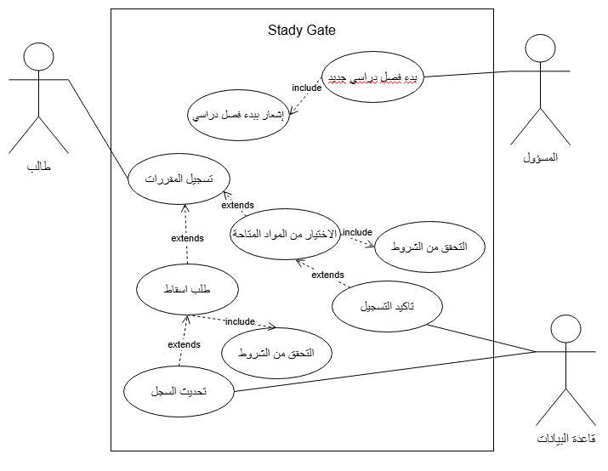

## بدء دراسة فصل دراسي جديد – من طرف الطالب

تمكن هذه الوظيفة الطالب من البدء في تسجيل المقررات الدراسية عند فتح فصل دراسي جديد من قبل إدارة النظام.

عند تسجيل الدخول، يتم عرض إشعار ببدء الفصل، ويتاح للطالب تصفح المواد الدراسية المتاحة وتسجيلها وفقًا لتخصصه وخطته الدراسية، مع مراعاة الشروط الأكاديمية مثل التعارض.

**الأولوية**: **عالية**

لأنها تعد الخطوة الاولى في العملية الأكاديمية للطالب، وتُعد مدخلًا لجميع الأنشطة الدراسية مثل تسجيل المواد، متابعة الجداول، والأداء الأكاديمي.

### الواجهة الخاصة بها

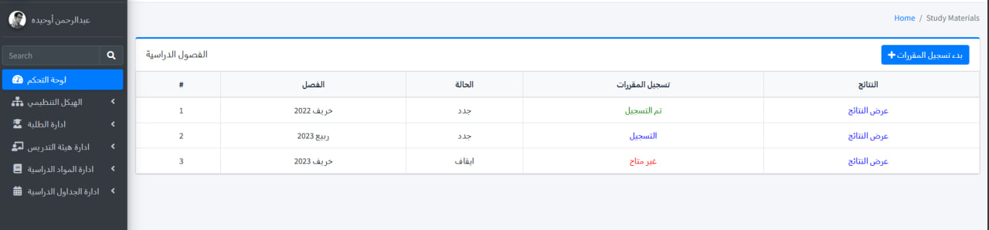

### السيناريو الخاص بهذه الوظيفة Stimulus/Response Sequences

1. يقوم الطالب بتسجيل الدخول إلى النظام.
2. يتحقق النظام من وجود فصل دراسي جديد ومُفعل من قبل المسؤول.
3. إذا كان هناك فصل جديد:
   1. يظهر للطالب إشعار: "تم فتح فصل دراسي جديد، يمكنك الآن تسجيل المواد".
   2. يتم توجيه الطالب إلى واجهة اختيار المواد الدراسية.
4. يضغط الطالب على زر "بدء التسجيل".
5. يتم عرض قائمة المواد المتاحة وفقًا لتخصص الطالب وخطته الدراسية.
6. يقوم الطالب باختيار المواد المناسبة.
7. يتحقق النظام من عدم وجود تعارض في الجدول أو تجاوز للحد الأقصى للساعات.
8. بعد التأكيد، يتم حفظ التسجيل.
9. يعرض النظام جدول المواد المسجلة للفصل الدراسي الجديد.
10. إذا لم يكن هناك فصل مفتوح:
    1. يعرض النظام رسالة: "لا يوجد فصل دراسي متاح حاليًا".

### المتطلبات الوظيفية Functional Requirements

هذه المتطلبات هي عبارة عن الشروط التي يجب ان تتوفر في النظام لتمكن المستخدم من انجاز الوظيفة المطلوبة من هذا الجزء. يجب ان تتضمن النقاط مثلا:

1. يجب ألا يتمكن الطالب من الوصول إلى واجهة تسجيل المواد ما لم يتم فتح الفصل من قبل المسؤول.
2. يجب أن يعرض النظام إشعارًا واضحًا عند فتح فصل جديد.
3. يجب أن يتحقق النظام من عدم وجود تعارض بين أوقات المواد.
4. يجب أن يحتفظ النظام بسجل المواد المسجلة ويعرضه للطالب عند الدخول مرة أخرى.
5. يجب أن يظهر زر "تسجيل المقررات" فقط عند تفعيل الفصل من جهة المسؤول.

### حالات اختبار القبول لهذه الوظيفة

|  |  |  |  |  |
| --- | --- | --- | --- | --- |
| **حالة الاختبار** | **المتطلب** | **خطوات الاختبار** | **البيانات المدخلة** | **المخرجات الصحيحة** |
|  | FR1 | * محاولة الدخول إلى النظام قبل فتح الفصل الدراسي | بيانات دخول صحيحة | لا يظهر زر تسجيل المقررات |
|  | FR2 | * دخول الطالب بعد فتح فصل دراسي |  | عرض إشعار بوجود فصل جديد وظهور زر "بدء التسجيل" |
|  | FR3 | * اختيار مواد بدون تعارض | مادة 1، مادة 2 | حفظ التسجيل بنجاح وعرض الجدول |
|  | FR3 | * اختيار مواد مع تعارض | 21111001/ xxxx | رسالة:"بيانات الدخول غير صحيحة" |
|  | FR4 | * إعادة الدخول بعد تسجيل المواد |  | عرض المواد المسجلة مسبقًا |
|  | FR5 | * الضغط على زر "تسجيل المقررات" |  | عرض قائمة المواد الدراسية المتاحة |

## تنزيل وإسقاط مواد (Course Add & Drop)

تمكن هذه الوظيفة الطالب من تسجيل (تنزيل) المواد الدراسية للفصل النشط، بالإضافة إلى طلب إسقاط أي مادة سبق تسجيلها ضمن فترة الإسقاط. يتحقق النظام من توافق التسجيل مع الخطة الأكاديمية وعدم وجود تعارضات في الجدول الزمني، ويعالج طلبات الإسقاط حسب السياسة المعتمدة (تلقائيًا أو بعد موافقة الأستاذ/المسؤول).

**الأولوية**: **عالية**

لأنها تمثل صميم العملية الدراسية، حيث يتم تحديد المواد التي سيتابعها الطالب في الفصل، وتؤثر بشكل مباشر على حضوره ودرجاته.

### الواجهة الخاصة بها

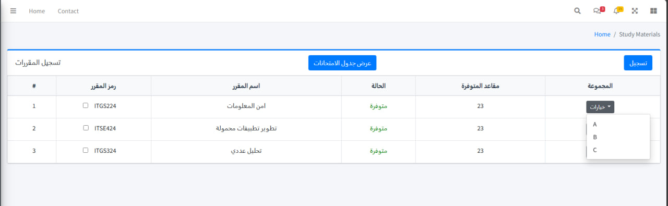

### السيناريو الخاص بهذه الوظيفة Stimulus/Response Sequences

**تنزيل مادة (Add Course)**

1. دخل الطالب إلى النظام بعد تسجيل الدخول.
2. يختار من القائمة "تسجيل المقررات".
3. تظهر له قائمة بالمواد المتاحة له حسب التخصص والفصل الدراسي.
4. يختار المادة/المواد المطلوب تسجيلها ثم ينقر "تسجيل".
5. يتحقق النظام من عدم وجود تعارض في الجدول الزمني.
6. بعد النجاح في التحقق، يقوم النظام بإضافة المادة لسجل الطالب.
7. يظهر إشعار "تم تسجيل المادة بنجاح".

**إسقاط مادة (Drop Course)**

1. تظهر لطالب قائمة المواد المسجلة حاليًا.
2. يحدد المادة المطلوب إسقاطها.
3. يختار الطالب من القائمة "إسقاط مادة".
4. يتم حذف المادة من جدول الطالب.
5. يظهر إشعار "تم إسقاط المادة بنجاح".

### المتطلبات الوظيفية Functional Requirements

1. يجب أن يسمح النظام بتنزيل المواد فقط في حال فتح الفصل من قبل الإدارة.
2. يجب أن يعرض النظام فقط المواد المتاحة للطالب حسب تخصصه وخطته الدراسية.
3. جب أن لا يسمح النظام بتنزيل مادة تسبب **تعارضًا في الجدول الزمني**.
4. يجب أن يتم إشعار الطالب بنتيجة العملية (نجاح/رفض) بعد كل إجراء.
5. يجب أن يتم حفظ السجلات الأكاديمية تلقائيًا بعد أي تغيير.
6. يجب أن يسمح النظام بإسقاط مادة ضمن الفترة الزمنية المحددة.

### حالات اختبار القبول لهذه الوظيفة

|  |  |  |  |  |
| --- | --- | --- | --- | --- |
| **حالة الاختبار** | **المتطلب** | **خطوات الاختبار** | **البيانات المدخلة** | **المخرجات الصحيحة** |
|  | FR1 | * محاولة تنزيل مادة غير متوفرة | اختيار مادة | رسالة: "غير متاح حاليًا" |
|  | FR2 | * تنزيل مادة متاحة ضمن التخصص | اختيار مادة صحيحة | تسجيل المادة بنجاح |
|  | FR3 | * تنزيل مادتين بجدول متعارض | اختيار مادتين متداخلتين في الوقت | رسالة: "يوجد تعارض في الجدول الزمني" |
|  | FR5 | * إعادة الدخول للنظام بعد تعديل جدول المواد |  | عرض جدول الطالب بعد التحديث |
|  | FR6 | * إسقاط مادة ضمن فترة السماح | اختيار مادة مسجلة | حذف المادة وإشعار الطالب |

# المتطلبات (غير الوظيفية) Nonfunctional Requirements

## متطلبات الاداء Performance Requirements

1. يجب أن يتم تنفيذ أي عملية (مثل تسجيل الدخول، تسجيل مادة، إسقاط مادة) خلال مدة لا تتجاوز **1 دقيقة**.
2. يجب أن لا تقل **نسبة توفر النظام** (Availability) عن  **90%**  خلال فترات التشغيل الرسمية.
3. يجب أن يتم تحميل صفحات النظام في زمن لا يتجاوز **30 ثاٍنية** في ظروف الاستخدام العادية.

### حالات اختبار القبول لهذه الوظيفة

اكتب حالات الاختبار التي يقوم بها الزبون للتأكد من صحة المتطلب. يجب ان يكون المتطلب قابلا للاختبار

|  |  |  |  |  |
| --- | --- | --- | --- | --- |
| **حالة الاختبار** | المتطلب | خطوات الاختبار | البيانات المدخلة | المخرجات الصحيحة |
|  | FR1 | فتح شاشة البحث عن مواد المتوفرة → إختار مادة → حساب وقت الاستجابة | رمز المادة | يجب ان يكون هناك استجابة خلال دقيقة |
|  | FR3 | * فتح الواجهة الرئيسية للطالب بعد تسجيل الدخول | بيانات دخول صحيحة | يجب أن تظهر الصفحة خلال30 ثانية |

## متطلبات السلامة Safety Requirements

يجب أن لا يُسمح للمستخدم بإجراء أي عملية تؤدي إلى **فقدان بيانات مسجلة** دون تأكيد صريح (مثل حذف أو إسقاط مادة).

يجب منع التعامل المباشر مع قاعدة البيانات من خلال واجهات غير مصرح بها.

## متطلبات الامن Security Requirements.

يجب أن يُمنع أي مستخدم غير مسجل من الوصول إلى أي جزء من النظام.

يجب أن تُسجل كل عملية دخول أو تعديل في النظام ضمن سجل النشاطات (Audit Log).

## متطلبات الجودة Software Quality Attributes

**المرونة (Flexibility)**: يجب أن يسمح النظام بإضافة أو تعديل الوظائف بسهولة مستقبلاً.

**قابلية التوسع (Scalability)**: يجب أن يكون النظام قابلاً للتوسع لاستيعاب عدد أكبر من المستخدمين أو الوظائف.

**قابلية الصيانة (Maintainability)**: يجب كتابة الكود البرمجي بشكل منظم ليسهل إصلاح الأعطال وتحديث النظام.

**قابلية الاستخدام (Usability)**: يجب أن يكون النظام سهل الاستخدام ويحتوي على واجهة مستخدم واضحة وبسيطة.

**إعادة الاستخدام (Reusability)**: يمكن إعادة استخدام مكونات من النظام في أنظمة أخرى مثل نظام التسجيل أو الإشعارات.

## قوانين العمل Business Rules

* لا يمكن للطالب تسجيل أو إسقاط المواد إلا إذا كان الفصل الدراسي مفتوحًا ومفعّلًا.
* لا يحق للطالب تعديل بياناته الأساسية (مثل رقم القيد).
* يُمنح كل مستخدم صلاحيات حسب نوعه:
  + **الطالب**: تسجيل/إسقاط مواد، عرض الجداول، تقارير الأداء.
  + **الأستاذ**: رفع الدرجات، روية الطلبة المسجلين.
  + **المسؤول**: إدارة الفصول، إضافة الطلاب، فتح الفصول، إرسال الإشعارات.
* +يجب أن يُمنع الطالب من تسجيل مادة دون استيفاء متطلباتها السابقة.